lydia peeters
vlaams minister van mobiliteit en openbare werken

aanvullend antwoord

op vraag nr. 147 van 24 oktober 2022
van stijn bex

- Zie hieronder: een overzicht vanaf januari 2022 per vervoerregio en per reden schrapping van de ritten, uitgedrukt in een percentage t.o.v. de geplande ritten.

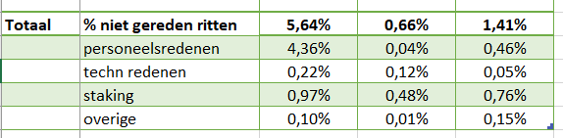

- Zie hieronder: een overzicht vanaf januari 2022 per vervoerregio en per reden schrapping van de ritten, uitgedrukt in een percentage t.o.v. de geplande ritten.

